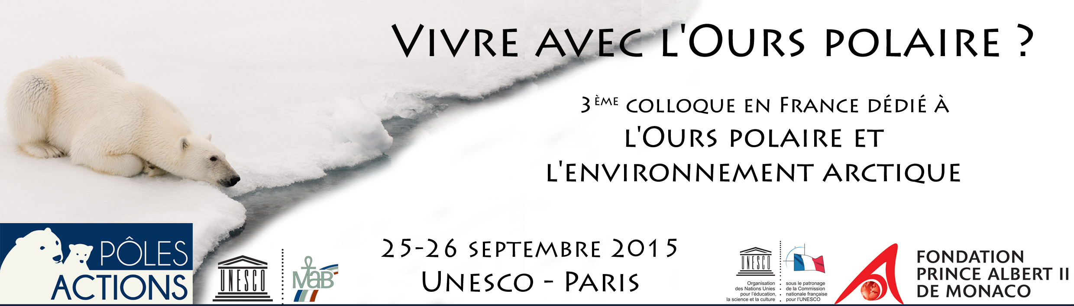

FORMULAIRE D’INSCRIPTION

Pour remplir le formulaire :
- Compléter les zones de texte (champs grisés) directement dans le fichier.
- Utiliser la touche de tabulation pour passer d’une zone à la suivante, la mise en forme sera prise en compte automatiquement. Actionner cette touche après avoir rempli la dernière zone de texte pour activer la mise en forme de la date (jj/mm/aaaa).
Enregistrer le fichier.
Envoyer le formulaire complété à colloque2015@ourspolaire.org

Madame Monsieur Nom Prénom(s)

Courriel Téléphone Code postal Ville

Partenaire Précisez

Chercheur Enseignant-chercheur Enseignant Étudiant

Organisme de recherche ou établissement d’enseignement

Journaliste Presse écrite Radio Télévision Média

Photographe Cinéaste

Voyagiste Guide naturaliste Marin Précisez

Adhérent Pôles Actions Grand public Autre Précisez

Participation au colloque : vendredi 25 septembre après-midi oui non
samedi 26 septembre matin oui non
samedi 26 septembre après-midi oui non

L'accès aux conférences sera gratuit. Toutefois, pour pouvoir pénétrer dans les locaux de l'UNESCO, vous devrez obligatoirement être inscrit(e) et présenter une pièce d'identité à l'entrée.

En cas d'empêchement après votre inscription, merci d'informer Pôles Actions de votre désistement en adressant au plus tôt un message à colloque2015@ourspolaire.org

Ce colloque sera complété par les Nuits boréales, au cinéma Le Majestic Passy, 18 rue de Passy 75016 PARIS. Les réservations sont à effectuer directement
sur le site de la FNAC http://www.fnac.com/
ou sur le site des Écrans de Paris http://www.lesecransdeparis.fr/

Fait à le

PÔLES ACTIONS Le Parc des Cèdres - Bâtiment G 77 boulevard du Redon 13009 MARSEILLE

